**ＥＳＤＧｓ通信　２３４号【超スマート社会を生きる】**手島利夫

　皆様、あけましておめでとうございます。

お元気で新年を迎えられたことと拝察いたします。今年もよろしくお願いいたします。

　この元旦には、葛西海浜公園西なぎさで、西風とご来光を待ちながらスポーツカイトの

仲間と共に初日の出フライトを楽しみました。写真はカイト仲間のやきそばさんとあゆち

ゃん、みかん小僧さんが撮影してくれました。動画はジンさんによる編集です。

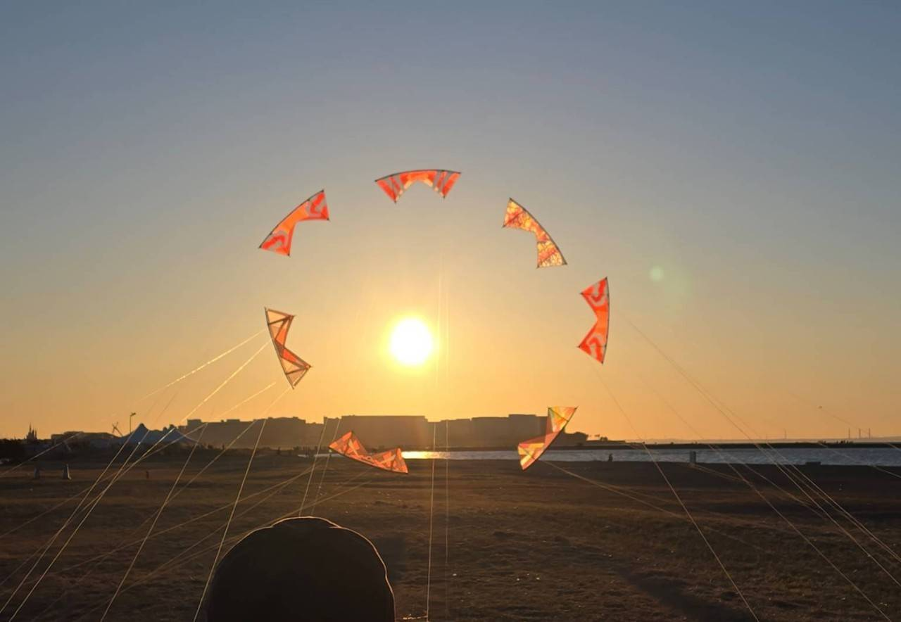

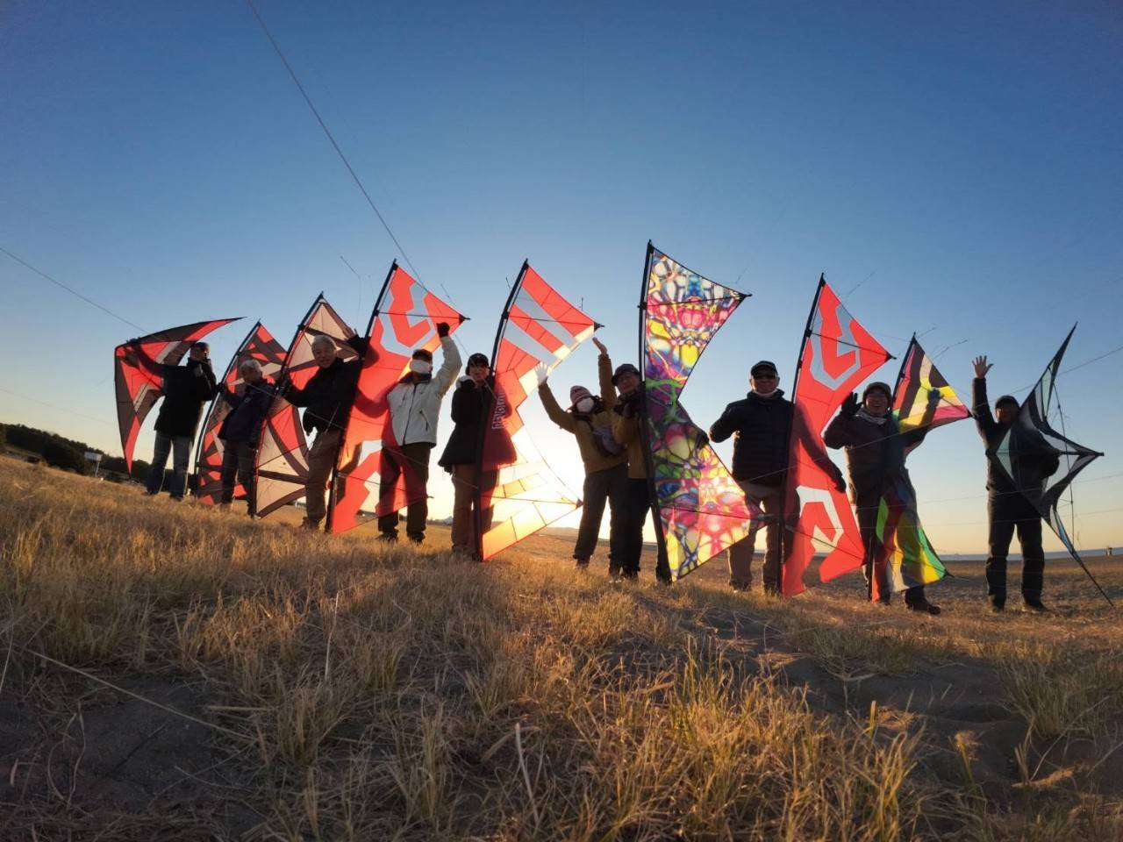



<https://youtu.be/P5Jn7NAVpkM?si=O3IVoyKl4u6ecCic>

　このような素敵な仲間や気まぐれな自然（風）に囲まれて幸せな年開けでした。

最近、「超スマート社会」は、もう来ているんだなと実感しました。

高齢になってきて、自動車運転を何歳まで安全にできるかなあと心配しておりました。

とは言うものの、遠方の介護施設でお世話になっている家内に会うために、最近車を買い

替えましたら、高速道路でも車線に沿って自動運転してくれるだけでなく、車間もブレー

キも自動で調整してくれるし、渋滞にも対応してくれるのです。「私はこんな夢のような

時代に生きている。私の人生が夢の時代に間に合った！」と感動しております。

私自身はまだまだ勉強不足ですが、「変化を恐れずに対応していく」積極性を身に付け

ていくことが大切だなと感じております。

先日出席した教育目標・評価学会のご参加者からの質問に「Society5.0の時代に向け

て、日本（の教育）がどのような形を目指すべきか、教師がどのようなストーリーを描く

べきかについてご質問をいただきました。

一言では語り切れませんが、「教育出版　Column」で１２回連続のコラムの第４回の辺

りに書かせていただいていますのでご参考にしていただければ幸いです。

<https://www.kyoiku-shuppan.co.jp/business/cate4/top.html>

「教育出版　Column」でも検索できるかと思います。

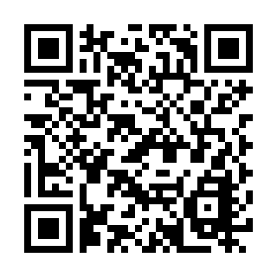

　　　　　　　　　　　　　「ＥＳＤ・ＳＤＧｓ推進研究室」室長　手島利夫

　　　　　　　　　　　　URL＝https://www.esd-tejima.com/

　　　　　　　　　　　　事務所：〒130-0025　東京都墨田区千歳1－5－10

　　　　　　　　　　　　　　　　　　📞＝ 03-3633-1639 090-9399-0891

Mail= contact@esdtejima.com

**＊＊＊＊＊＊＊＊＊＊＊＊＊＊＊＊＊＊＊＊＊＊＊＊＊＊＊**

【参考】

ＥＳＤＧｓ通信は、手島利夫が名刺交換させていただいた方に配信している不定期なメル

マガで、文科・環境・外務など関係省庁75名、大学・研究機関等180名、教員、教育行政、

政治家、企業等も含めた関係機関も含め、約1900名様に配信中です。

[contact@esdtejima.com](mailto:contact@esdtejima.com)　にメールでご連絡いただければ、登録及び削除をいたします。

よろしくお願いいたします。